2024年安徽卷物理试题

一、单选题
1．大连相干光源是我国第一台高增益自由电子激光用户装置，其激光辐射所应用的玻尔原子理论很好地解释了氢原子的光谱特征。图为氢原子的能级示意图，已知紫外光的光子能量大于，当大量处于能级的氢原子向低能级跃迁时，辐射不同频率的紫外光有（ ）
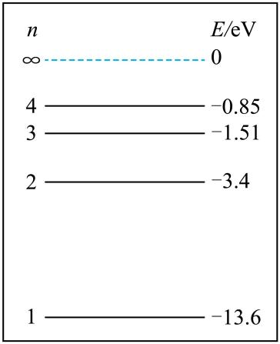
A．1种 B．2种 C．3种 D．4种
【答案】B
【详解】大量处于n=3能级的氢原子向低能级跃迁时，能够辐射出不同频率的种类为
辐射出光子的能量分别为，，
其中，，
因此辐射不同频率的紫外光有2种。
故选B。
2．某同学参加户外拓展活动，遵照安全规范，坐在滑板上，从高为h的粗糙斜坡顶端由静止下滑，至底端时速度为v．已知人与滑板的总质量为m，可视为质点．重力加速度大小为g，不计空气阻力．则此过程中人与滑板克服摩擦力做的功为（ ）
A． B． C． D．
【答案】D
【详解】人在下滑的过程中，由动能定理可得
可得此过程中人与滑板克服摩擦力做的功为
故选D。
3．某仪器发射甲、乙两列横波，在同一均匀介质中相向传播，波速v大小相等。某时刻的波形图如图所示，则这两列横波（ ）
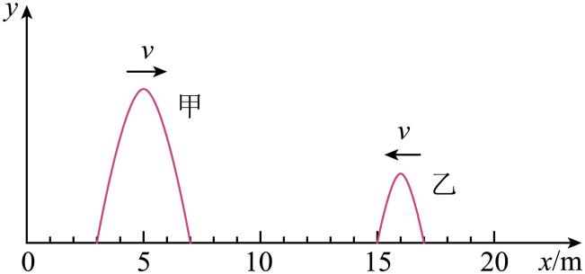
A．在处开始相遇 B．在处开始相遇
C．波峰在处相遇 D．波峰在处相遇
【答案】C
【详解】AB．由题意可知两列波的波速相同，所以相同时间内传播的的距离相同，故两列横波在处开始相遇，AB错误；
CD．甲波峰的坐标为，乙波峰的坐标为，由于两列波的波速相同，所以波峰在
处相遇，C正确，D错误。
故选C。
4．倾角为的传送带以恒定速率顺时针转动。时在传送带底端无初速轻放一小物块，如图所示。时刻物块运动到传送带中间某位置，速度达到。不计空气阻力，则物块从传送带底端运动到顶端的过程中，加速度a、速度v随时间t变化的关系图线可能正确的是（ ）
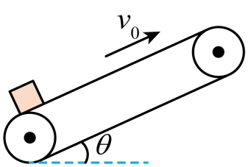
A．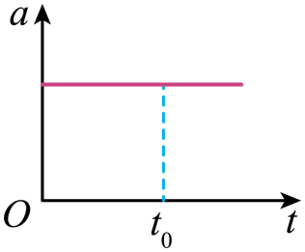 B．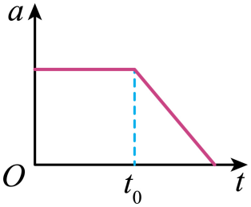
C．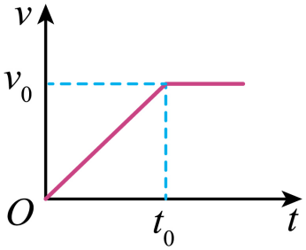 D．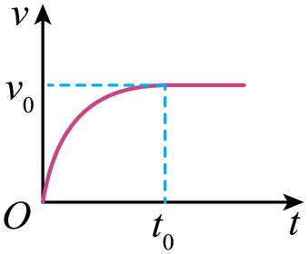
【答案】C
【详解】时间内：物体轻放在传送带上，做加速运动。受力分析可知，物体受重力、支持力、滑动摩擦力，滑动摩擦力大于重力的下滑分力，合力不变，故做匀加速运动。
之后：当物块速度与传送带相同时，静摩擦力与重力的下滑分力相等，加速度突变为零，物块做匀速直线运动。
C正确，ABD错误。
故选C。
5．2024年3月20日，我国探月工程四期鹊桥二号中继星成功发射升空。当抵达距离月球表面某高度时，鹊桥二号开始进行近月制动，并顺利进入捕获轨道运行，如图所示，轨道的半长轴约为51900km。后经多次轨道调整，进入冻结轨道运行，轨道的半长轴约为9900km，周期约为24h。则鹊桥二号在捕获轨道运行时（ ）
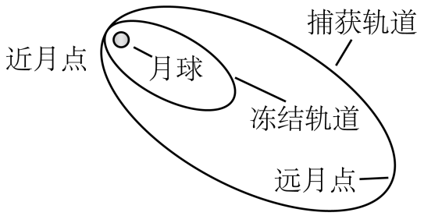
A．周期约为144h
B．近月点的速度大于远月点的速度
C．近月点的速度小于在冻结轨道运行时近月点的速度
D．近月点的加速度大于在冻结轨道运行时近月点的加速度
【答案】B
【详解】A．冻结轨道和捕获轨道的中心天体是月球，根据开普勒第三定律得
整理得，A错误；
B．根据开普勒第二定律得，近月点的速度大于远月点的速度，B正确；
C．近月点从捕获轨道到冻结轨道鹊桥二号进行近月制动，捕获轨道近月点的速度大于在冻结轨道运行时近月点的速度，C错误；
D．两轨道的近月点所受的万有引力相同，根据牛顿第二定律可知，近月点的加速度等于在冻结轨道运行时近月点的加速度，D错误。
故选B。
6．如图所示，竖直平面内有两完全相同的轻质弹簧，它们的一端分别固定于水平线上的M、N两点，另一端均连接在质量为m的小球上。开始时，在竖直向上的拉力作用下，小球静止于MN连线的中点O，弹簧处于原长。后将小球竖直向上。缓慢拉至P点，并保持静止，此时拉力F大小为。已知重力加速度大小为g，弹簧始终处于弹性限度内，不计空气阻力。若撤去拉力，则小球从P点运动到O点的过程中（ ）
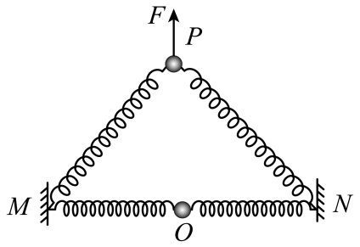
A．速度一直增大 B．速度先增大后减小
C．加速度的最大值为 D．加速度先增大后减小
【答案】A
【详解】AB．缓慢拉至P点，保持静止，由平衡条件可知此时拉力F与重力和两弹簧的拉力合力为零。此时两弹簧的合力为大小为。当撤去拉力，则小球从P点运动到O点的过程中两弹簧的拉力与重力的合力始终向下，小球一直做加速运动，A正确，B错误 ；
CD．小球从P点运动到O点的过程中，形变量变小弹簧在竖直方向的合力不断变小，故小球受的合外力一直变小，加速度的最大值为撤去拉力时的加速度，由牛顿第二定律可知
加速度的最大值为，CD错误。
故选A。
7．在某地区的干旱季节，人们常用水泵从深水井中抽水灌溉农田，简化模型如图所示。水井中的水面距离水平地面的高度为H。出水口距水平地面的高度为h，与落地点的水平距离约为l。假设抽水过程中H保持不变，水泵输出能量的倍转化为水被抽到出水口处增加的机械能。已知水的密度为，水管内径的横截面积为S，重力加速度大小为g，不计空气阻力。则水泵的输出功率约为（ ）
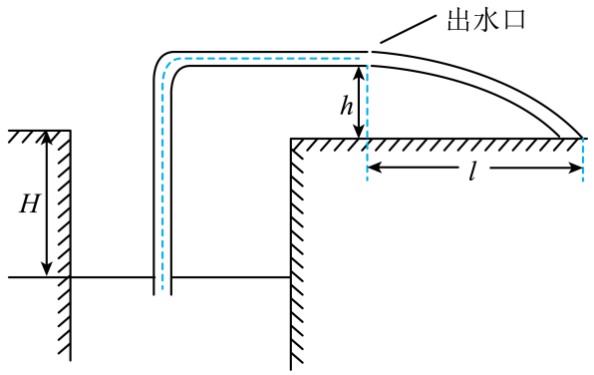
A． B．
C． D．
【答案】B
【详解】设水从出水口射出的初速度为，取时间内的水为研究对象，该部分水的质量为
根据平抛运动规律，
解得
根据功能关系得
联立解得水泵的输出功率为
故选B。
8．在某装置中的光滑绝缘水平面上，三个完全相同的带电小球，通过不可伸长的绝缘轻质细线，连接成边长为d的正三角形，如图甲所示。小球质量为m，带电量为，可视为点电荷。初始时，小球均静止，细线拉直。现将球1和球2间的细线剪断，当三个小球运动到同一条直线上时，速度大小分别为、、，如图乙所示。该过程中三个小球组成的系统电势能减少了，k为静电力常量，不计空气阻力。则（ ）
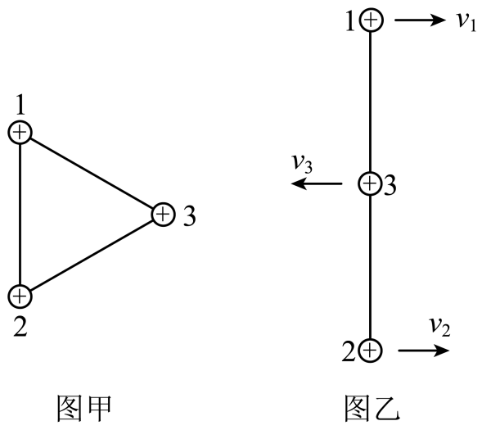
A．该过程中小球3受到的合力大小始终不变 B．该过程中系统能量守恒，动量不守恒
C．在图乙位置，， D．在图乙位置，
【答案】D
【详解】AB．该过程中系统动能和电势能相互转化，能量守恒，对整个系统分析可知系统受到的合外力为0，故动量守恒；当三个小球运动到同一条直线上时，根据对称性可知细线中的拉力相等，此时球3受到1和2的电场力大小相等，方向相反，故可知此时球3受到的合力为0，球3从静止状态开始运动，瞬间受到的合力不为0，故该过程中小球3受到的合力在改变，AB错误；
CD．对系统根据动量守恒
根据球1和2运动的对称性可知，解得
根据能量守恒
解得，C错误，D正确。
故选D。

二、多选题
9．一倾角为足够大的光滑斜面固定于水平地面上，在斜面上建立Oxy直角坐标系，如图（1）所示。从开始，将一可视为质点的物块从0点由静止释放，同时对物块施加沿x轴正方向的力和，其大小与时间t的关系如图（2）所示。己知物块的质量为1.2kg，重力加速度g取，不计空气阻力。则（ ）
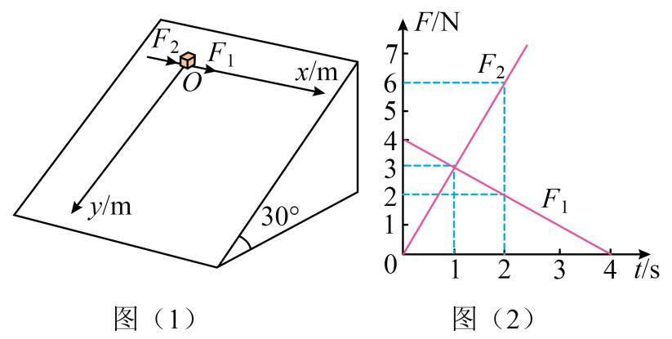
A．物块始终做匀变速曲线运动
B．时，物块的y坐标值为2.5m
C．时，物块的加速度大小为
D．时，物块的速度大小为
【答案】BD
【详解】A．根据图像可得，，故两力的合力为
物块在y轴方向受到的力不变为，x轴方向的力在改变，合力在改变，故物块做的不是匀变速曲线运动，A错误；
B．在y轴方向的加速度为，故时，物块的y坐标值为，B正确；
C．时，，故此时加速度大小为，C错误；
D．对x轴正方向，对物块根据动量定理
由于F与时间t成线性关系故可得
解得
此时y轴方向速度为，故此时物块的速度大小为，D正确。
故选BD。
10．空间中存在竖直向下的匀强电场和垂直于纸面向里的匀强磁场，电场强度大小为E，磁感应强度大小为B。一质量为m的带电油滴a，在纸面内做半径为R的圆周运动，轨迹如图所示。当a运动到最低点P时，瞬间分成两个小油滴Ⅰ、Ⅱ，二者带电量、质量均相同。Ⅰ在P点时与a的速度方向相同，并做半径为的圆周运动，轨迹如图所示。Ⅱ的轨迹未画出。己知重力加速度大小为g，不计空气浮力与阻力以及Ⅰ、Ⅱ分开后的相互作用，则（ ）
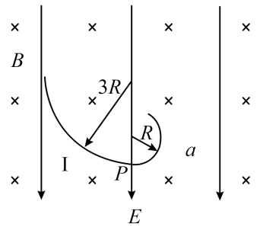
A．油滴a带负电，所带电量的大小为
B．油滴a做圆周运动的速度大小为
C．小油滴Ⅰ做圆周运动的速度大小为，周期为
D．小油滴Ⅱ沿顺时针方向做圆周运动
【答案】ABD
【详解】A．油滴a做圆周运动，故重力与电场力平衡，可知带负电，有
解得，A正确；
B．根据洛伦兹力提供向心力，得
解得油滴a做圆周运动的速度大小为，B正确；
C．设小油滴Ⅰ的速度大小为，得，解得，周期为，C错误；
D．带电油滴a分离前后动量守恒，设分离后小油滴Ⅱ的速度为，取油滴a分离前瞬间的速度方向为正方向，得，解得
由于分离后的小液滴受到的电场力和重力仍然平衡，分离后小油滴Ⅱ的速度方向与正方向相反，根据左手定则可知小油滴Ⅱ沿顺时针方向做圆周运动，D正确。
故选ABD。

三、实验题
11．某实验小组做“测量玻璃的折射率”及拓展探究实验．
(1)为测量玻璃的折射率，按如图所示进行实验，以下表述正确的一项是________。（填正确答案标号）
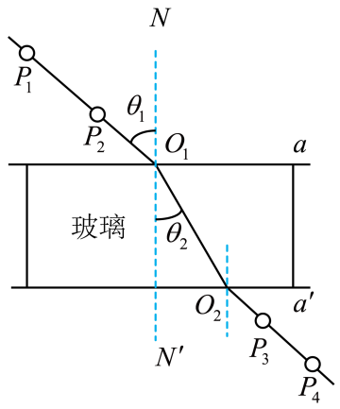
A．用笔在白纸上沿着玻璃砖上边和下边分别画出直线a和
B．在玻璃砖一侧插上大头针、，眼睛在另一侧透过玻璃砖看两个大头针，使把挡住，这样就可以确定入射光线和入射点。在眼睛这一侧，插上大头针，使它把、都挡住，再插上大头针，使它把、、都挡住，这样就可以确定出射光线和出射点
C．实验时入射角应尽量小一些，以减小实验误差
(2)为探究介质折射率与光的频率的关系，分别用一束红光和一束绿光从同一点入射到空气与玻璃的分界面．保持相同的入射角，根据实验结果作出光路图，并标记红光和绿光，如图乙所示．此实验初步表明：对于同一种介质，折射率与光的频率有关．频率大，折射率 （填“大”或“小”）
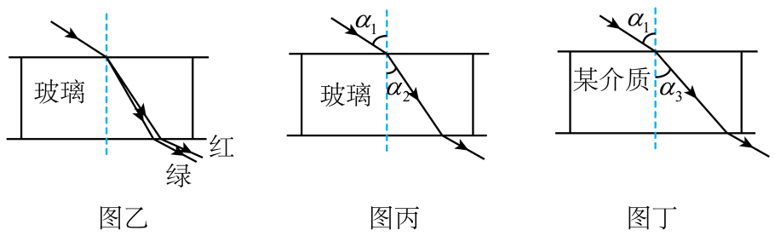
(3)为探究折射率与介质材料的关系，用同一束微光分别入射玻璃砖和某透明介质，如图丙、丁所示。保持相同的入射角，测得折射角分别为、，则玻璃和该介质的折射率大小关系为n_{玻璃} n_{介质}（填“”或“”）。此实验初步表明：对于一定频率的光，折射率与介质材料有关。
【答案】(1)B
(2)大
(3)
【详解】（1）A．在白纸上画出一条直线a作为界面，把长方体玻璃砖放在白纸上，使它的一个长边与a对齐。用直尺或者三角板轻靠在玻璃砖的另一长边，按住直尺或三角板不动，将玻璃砖取下，画出直线代表玻璃砖的另一边，而不能用笔在白纸上沿着玻璃砖上边和下边分别画出直线a和，A错误；
B．在玻璃砖一侧插上大头针、，眼睛在另一侧透过玻璃砖看两个大头针，使把挡住，这样就可以确定入射光线和入射点。在眼睛这一侧，插上大头针，使它把、都挡住，再插上大头针，使它把、、都挡住，这样就可以确定出射光线和出射点，B正确；
C．实验时入射角应尽量大一些，但也不能太大（接近），以减小实验误差，C错误；
故选B。
（2）由图乙可知，入射角相同，绿光的折射角小于红光的折射角，根据光的折射定律
可知绿光的折射率大于红光的折射率，又因为绿光的频率大于红光的频率，所以频率大，折射率大。
（3）根据折射定律可知，玻璃的折射率为.该介质的折射率为
其中.所以
12．某实验小组要将电流表G（铭牌标示：，）改装成量程为1V和3V的电压表，并用标准电压表对其进行校准。选用合适的电源、滑动变阻器、电阻箱、开关和标准电压表等实验器材，按图（1）所示连接电路，其中虚线框内为改装电路。
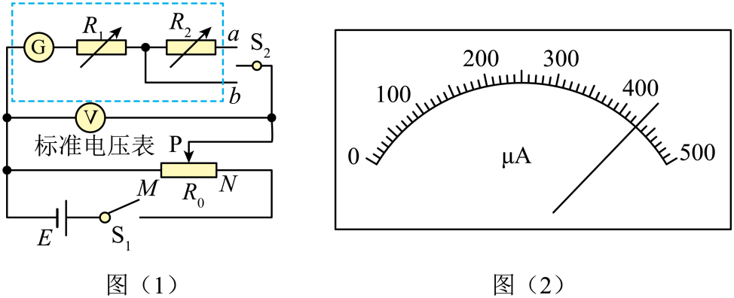
(1)开关闭合前，滑片P应移动到 （填“M”或“N”）端。
(2)根据要求和已知信息，电阻箱的阻值已调至，则的阻值应调至 。
(3)当单刀双掷开关与a连接时，电流表G和标准电压表V的示数分别为I、U，则电流表G的内阻可表示为 。（结果用U、I、、表示）
(4)校准电表时，发现改装后电压表的读数始终比标准电压表的读数偏大，经排查发现电流表G内阻的真实值与铭牌标示值有偏差，则只要________即可。（填正确答案标号）
A．增大电阻箱的阻值 B．减小电阻箱的阻值
C．将滑动变阻器的滑片P向M端滑动
(5)校准完成后，开关与b连接，电流表G的示数如图（2）所示，此示数对应的改装电压表读数为 V。（保留2位有效数字）
【答案】(1)M
(2)4000
(3)
(4)A
(5)0.86
【详解】（1）由图可知，该滑动变阻器采用分压式接法，为了电路，在开关S₁闭合前，滑片P应移到M端；
（2）当开关S₂接b时，电压表量程为1V，根据欧姆定律
当开关S₂接a时，电压表量程为3V，根据欧姆定律
其中.联立解得
（3）当开关S₂接a时，根据欧姆定律，可得电流表G的内阻可表示为
（4）校准电表时，发现改装后电压表的读数始终比标准电压表的读数偏大，可知电流表G内阻的真实值小于铭牌标示值，根据闭合电路的欧姆定律可以增大两电阻箱的阻值。
故选A。
（5）根据闭合电路欧姆定律

四、解答题
13．某人驾驶汽车，从北京到哈尔滨，在哈尔滨发现汽车的某个轮胎内气体的压强有所下降（假设轮胎内气体的体积不变，且没有漏气，可视为理想气体）。于是在哈尔滨给该轮胎充入压强与大气压相同的空气，使其内部气体的压强恢复到出发时的压强（假设充气过程中，轮胎内气体的温度与环境相同，且保持不变）。已知该轮胎内气体的体积，从北京出发时，该轮胎气体的温度，压强。哈尔滨的环境温度，大气压强取。求：
（1）在哈尔滨时，充气前该轮胎气体压强的大小。
（2）充进该轮胎的空气体积。
【答案】（1）；（2）
【详解】（1）由查理定律可得
其中，，
代入数据解得，在哈尔滨时，充气前该轮胎气体压强的大小为
（2）由玻意耳定律
代入数据解得，充进该轮胎的空气体积为
14．如图所示，一实验小车静止在光滑水平面上，其上表面有粗糙水平轨道与光滑四分之一圆弧轨道。圆弧轨道与水平轨道相切于圆弧轨道最低点，一物块静止于小车最左端，一小球用不可伸长的轻质细线悬挂于O点正下方，并轻靠在物块右侧。现将细线拉直到水平位置时，静止释放小球，小球运动到最低点时与物块发生弹性碰撞。碰撞后，物块沿着小车上的轨道运动，已知细线长。小球质量。物块、小车质量均为。小车上的水平轨道长。圆弧轨道半径。小球、物块均可视为质点。不计空气阻力，重力加速度g取。
（1）求小球运动到最低点与物块碰撞前所受拉力的大小；
（2）求小球与物块碰撞后的瞬间，物块速度的大小；
（3）为使物块能进入圆弧轨道，且在上升阶段不脱离小车，求物块与水平轨道间的动摩擦因数的取值范围。
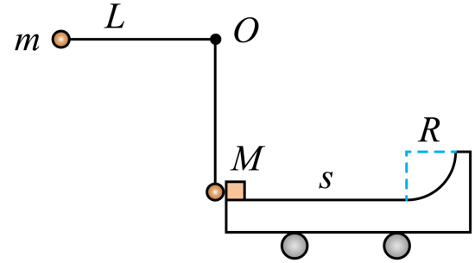
【答案】（1）6N；（2）4m/s；（3）
【详解】（1）对小球摆动到最低点的过程中，由动能定理
解得
在最低点，对小球由牛顿第二定律
解得，小球运动到最低点与物块碰撞前所受拉力的大小为
（2）小球与物块碰撞过程中，由动量守恒定律和机械能守恒定律，
解得小球与物块碰撞后的瞬间，物块速度的大小为
（3）若物块恰好运动到圆弧轨道的最低点，此时两者共速，则对物块与小车整体由水平方向动量守恒
由能量守恒定律
解得
若物块恰好运动到与圆弧圆心等高的位置，此时两者共速，则对物块与小车整体由水平方向动量守恒
由能量守恒定律
解得
因此物块与水平轨道间的动摩擦因数的取值范围为
15．如图所示，一“U”型金属导轨固定在竖直平面内，一电阻不计，质量为m的金属棒ab垂直于导轨，并静置于绝缘固定支架上。边长为L的正方形cdef区域内，存在垂直于纸面向外的匀强磁场。支架上方的导轨间，存在竖直向下的匀强磁场。两磁场的磁感应强度大小B随时间的变化关系均为B = kt（SI），k为常数（k > 0）。支架上方的导轨足够长，两边导轨单位长度的电阻均为r，下方导轨的总电阻为R。t = 0时，对ab施加竖直向上的拉力，恰使其向上做加速度大小为a的匀加速直线运动，整个运动过程中ab与两边导轨接触良好。已知ab与导轨间动摩擦因数为μ，重力加速度大小为g。不计空气阻力，两磁场互不影响。
（1）求通过面积S_{cdef}的磁通量大小随时间t变化的关系式，以及感应电动势的大小，并写出ab中电流的方向；
（2）求ab所受安培力的大小随时间t变化的关系式；
（3）求经过多长时间，对ab所施加的拉力达到最大值，并求此最大值。
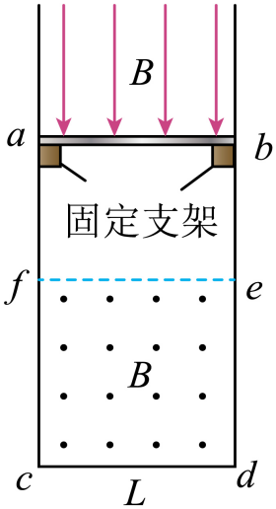
【答案】（1）kL²·t，kL²，从a流向b；（2）；（3）
【详解】（1）通过面积的磁通量大小随时间t变化的关系式为
根据法拉第电磁感应定律得，由楞次定律可知ab中的电流从a流向b。
（2）根据左手定则可知ab受到的安培力方向垂直导轨面向里，大小为F_{安}=BIL
其中B=kt
设金属棒向上运动的位移为x，则根据运动学公式
所以导轨上方的电阻为
由闭合电路欧姆定律得，联立得ab所受安培力的大小随时间t变化的关系式为
（3）由题知t = 0时，对ab施加竖直向上的拉力，恰使其向上做加速度大小为a的匀加速直线运动，则对ab受力分析由牛顿第二定律
其中
联立可得
整理有
根据均值不等式可知，当时，F有最大值，解得F的最大值为

